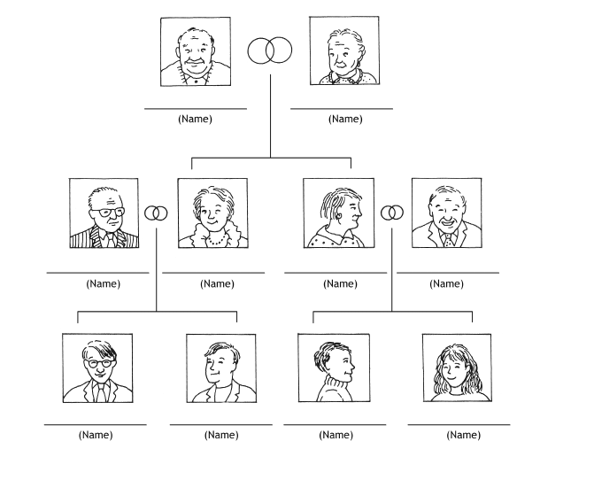

*Using the information in the sentences below, fill in the blanks with the correct names of the above family tree.*

1. Sonja ist die Schwester von Maria.
2. Thomas ist der Sohn von Maria.
3. Gabriela ist die Nichte von Heinrich.
4. Bernhard ist der Onkel von Thomas.
5. Gertraud ist die Großmutter von Matthias.
6. Maria ist die Tochter von Hugo.
7. Heinrich ist der Mann von Maria.
8. Klaus ist der Cousin von Gabriela.
9. Matthias ist der Enkel von Hugo.
10. Sonja ist die Tante von Klaus.

